modbus slave配置

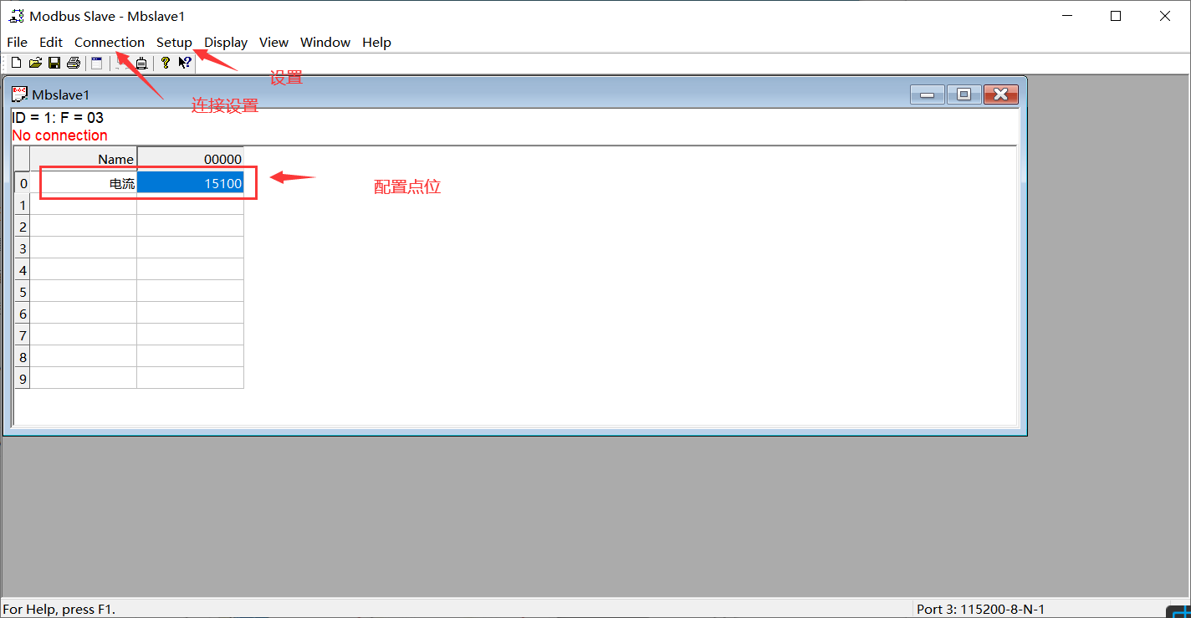

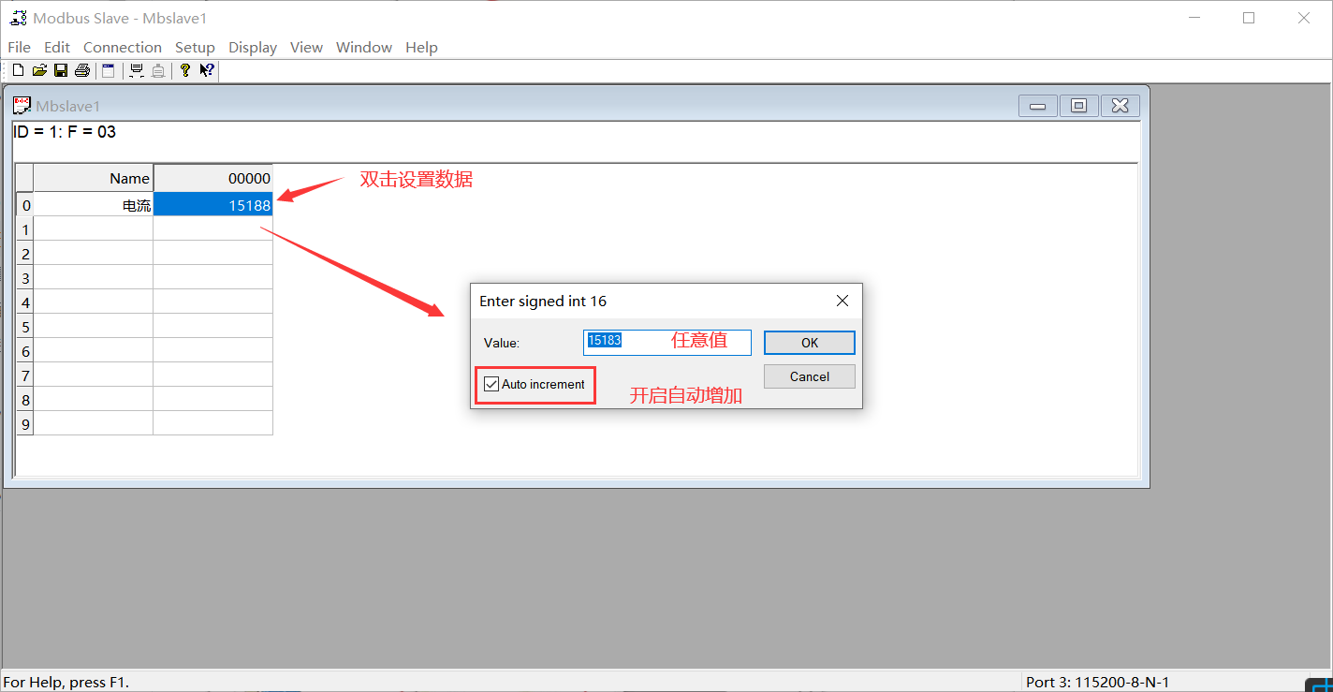

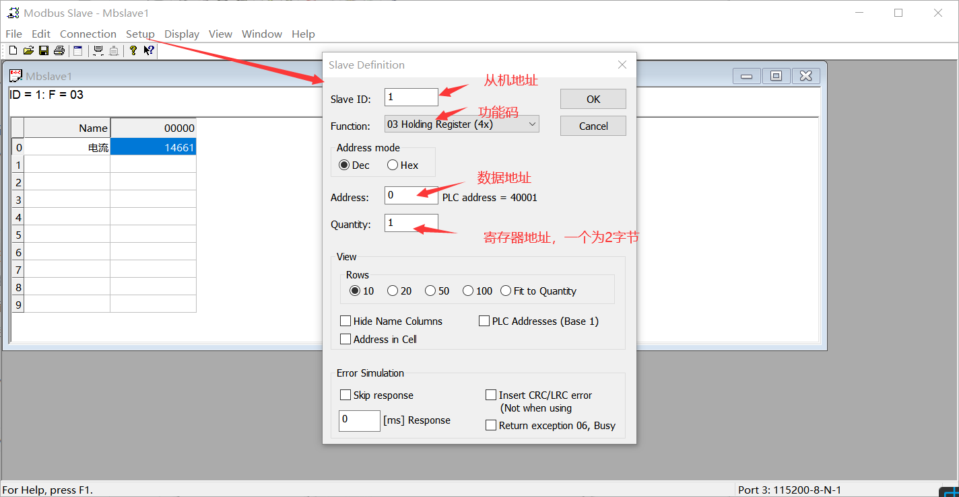

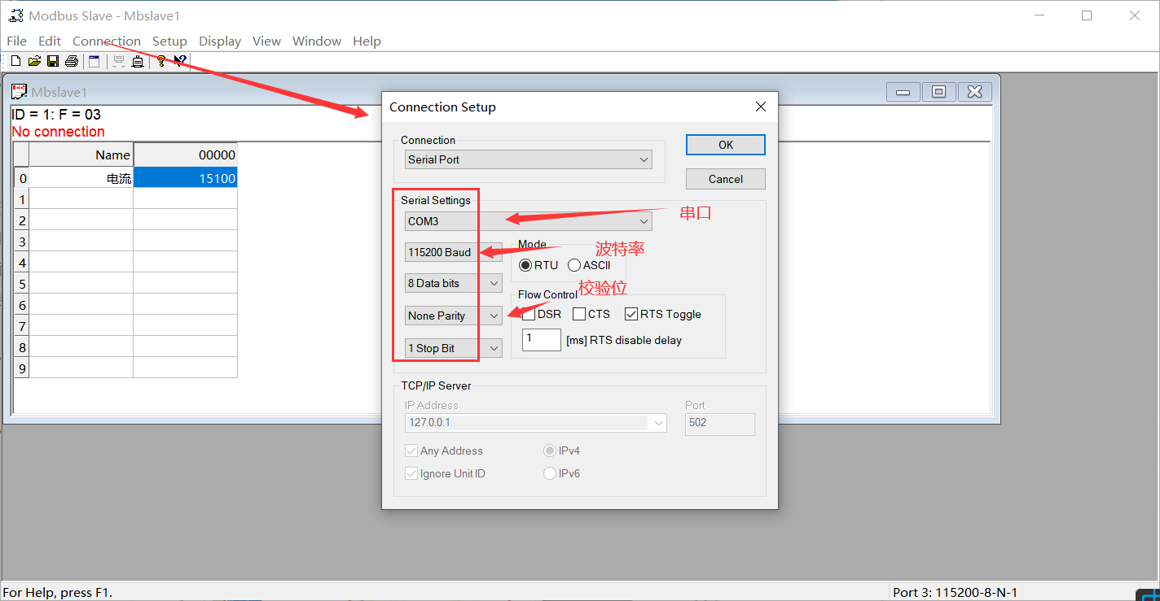

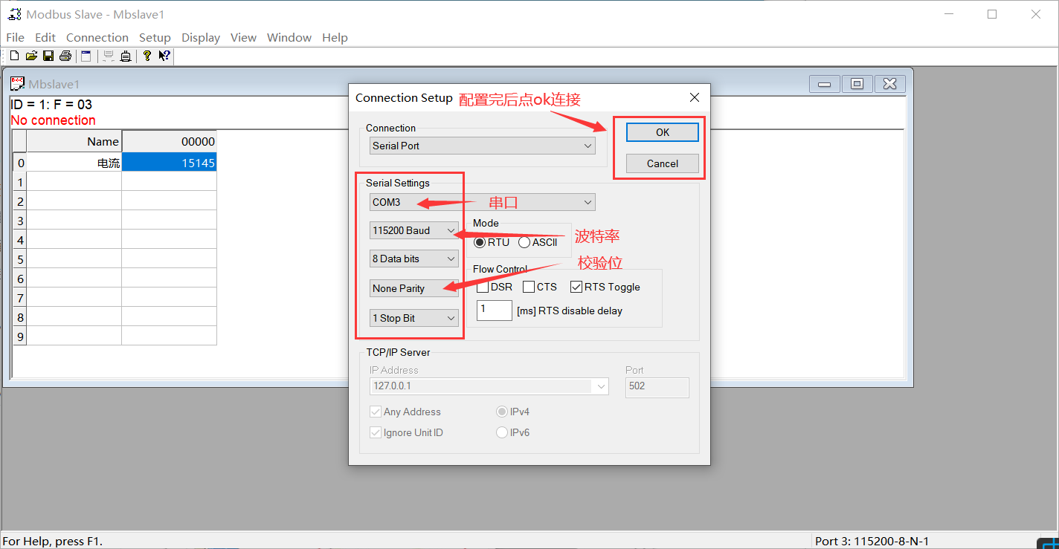

产品及物模型

产品

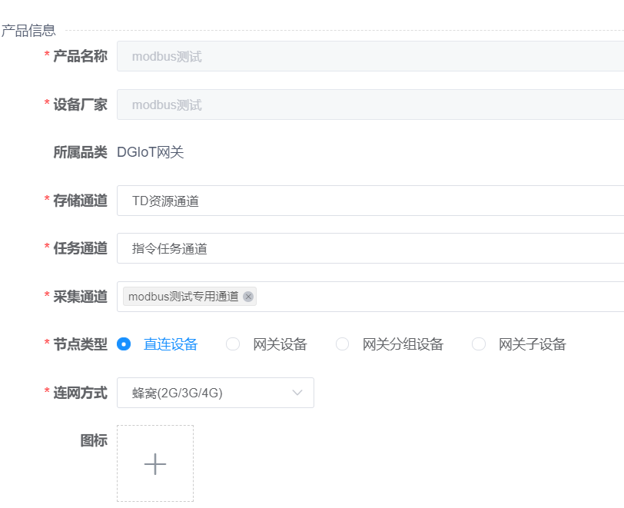

注意：modbus通道，一个通道只能挂一个产品，所以如果之前已有产品使用modbus通道，需要新建一个modbus通道。

物模型

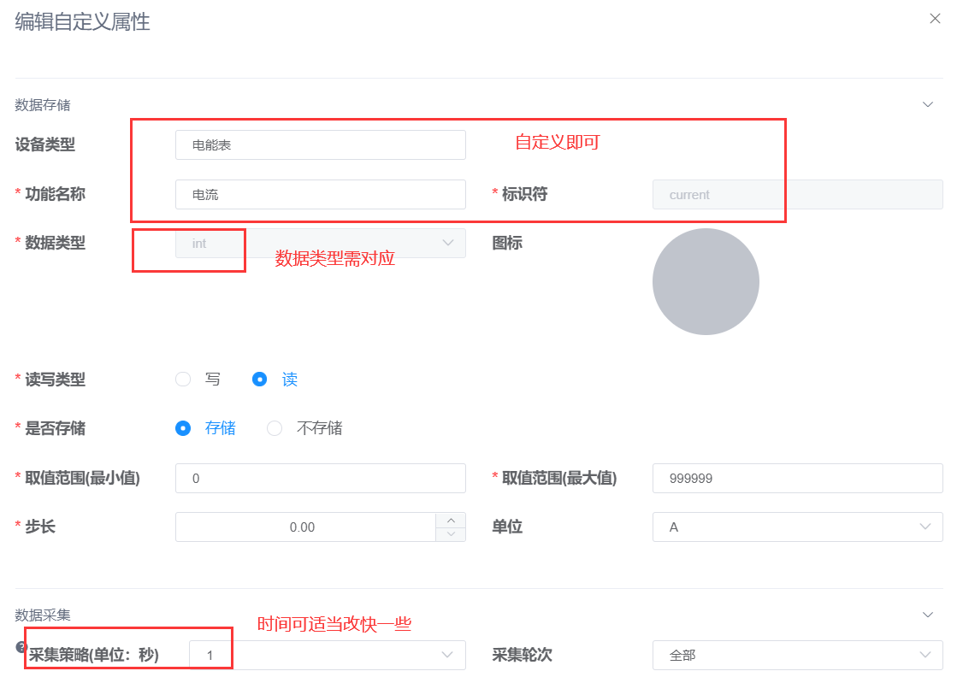

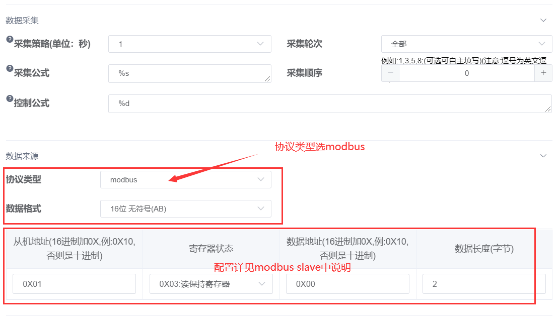

dgiot_dtu配置

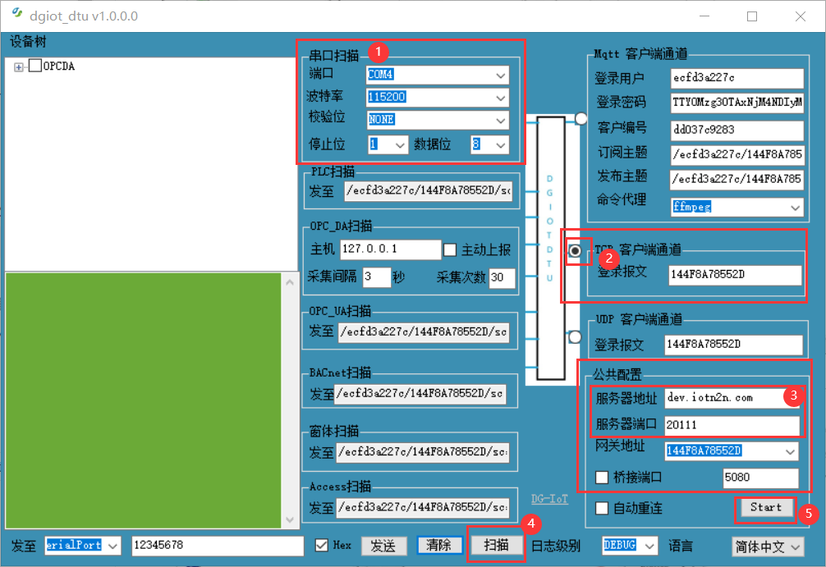

1. 配置串口，注意要同modbus slave串口配置相同，串口号需要成对
2. 选择tcp客户端通道
3. 配置服务器地址，默认prod.iot2n.com。如果需要连接自己部署的平台，请自行更改，服务器端口号需要同产品modbus通道端口号一致
4. 配置完成后点击扫描
5. 扫描完成后点击开始连接平台

如下图所示

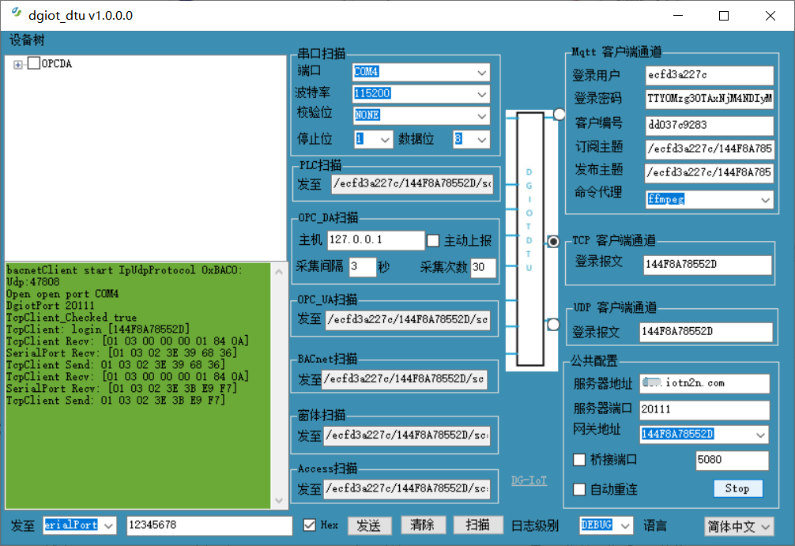

实时数据

